西安电子科技大学诚聘全球英才
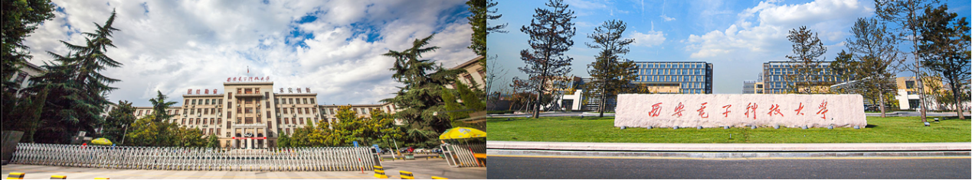
西安电子科技大学坐落于举世闻名的世界四大古都之一——中国西安。西安电子科技大学是以信息与电子学科为主，工、理、管、文多学科协调发展的全国重点大学，直属教育部，是国家“优势学科创新平台”项目和“211工程”项目重点建设高校之一、国家双创示范基地之一、首批35所示范性软件学院、首批9所示范性微电子学院、首批9所获批设立集成电路人才培养基地和首批一流网络安全学院建设示范项目的高校之一。全国第四轮一级学科评估结果中，3个学科获评A类：电子科学与技术学科评估结果为A+档，并列全国第1；信息与通信工程学科位于A档；计算机科学与技术学科评估结果为A-档，学校电子信息类学科继续保持国内领先水平。工程学和计算机学科均位列ESI排名前1‰。根据最新公布的软科中国最好学科排名，电子科学与技术位列前全国第一（前1%），信息与通信工程和网络空间安全分别位列全国第二和第三（前5%）。
学校是国内最早建立信息论、信息系统工程、雷达、微波天线、电子机械、电子对抗等专业的高校之一，开辟了我国IT学科的先河，形成了鲜明的电子与信息学科特色与优势。现有2个国家“双一流”重点建设学科，2个国家一级重点学科（覆盖6个二级学科），1个国家二级重点学科，34个省部级重点学科，14个博士学位授权一级学科，26个硕士学位授权一级学科，具有工程博士专业学位授权，有17个硕士专业学位授权点，9个博士后科研流动站，55个本科专业。
学校先后为国家输送了20余万名电子信息领域的高级人才，产生了120多位解放军将领，成长起了19位两院院士（1977年恢复高考以后院士校友11位，位列全国前茅被社会誉为“人才培养的西电现象”），23位IEEE Fellow，10余位国家副部级以上领导，培养了联想集团董事局主席柳传志，国际GSM奖获得者李默芳，欧洲科学院院士、著名的纳米技术专家王中林，“神五”和“神六”飞船副总设计师、“天宫一号”目标飞行器总设计师杨宏等一大批IT行业领军人物和技术骨干，以及数十位科研院所所长和大学校长等，为国家建设和社会进步做出了重要贡献。
在全面建设社会主义现代化国家新征程中，西安电子科技大学将继续坚持走内涵式发展道路，秉承“全心全意为人民服务”的办学宗旨，坚持“立足西部、育人育才、强军拓民、服务引领、团结实干”的发展思路，坚持立德树人根本任务，全面提升教育质量，为把学校建设成为电子信息特色鲜明的一流大学而不懈奋斗！
根据学校发展规划，现面向海内外招聘各类英才。
欢迎大家加盟西安电子科技大学！
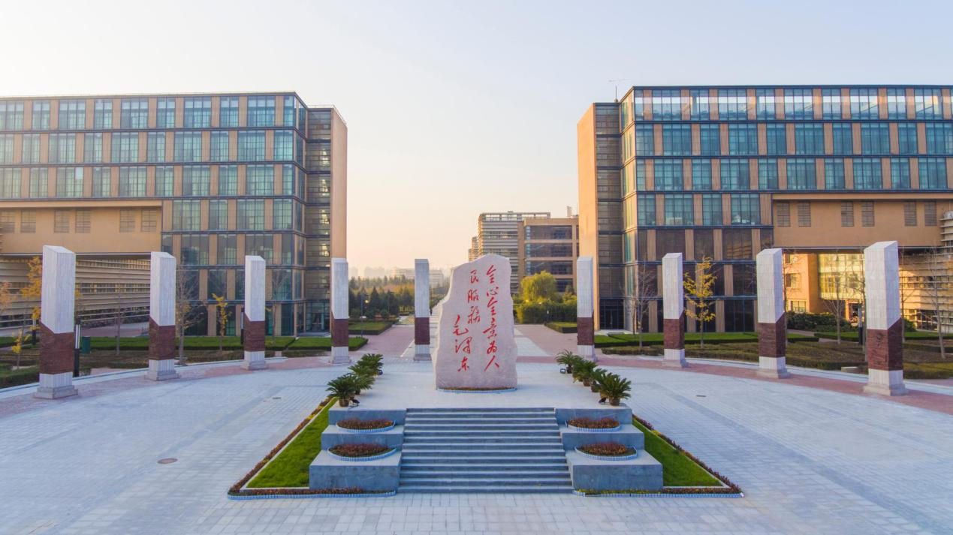
- 招聘需求
序号 | 学院 | 招聘学科
1 | 通信工程学院 | 信息与通信工程、交通信息工程及控制、密码学、军事通信学、计算机科学与技术、光学工程、集成电路设计与集成系统、人工智能、网络空间安全
2 | 电子工程学院 | 集成电路与系统、天线与微波技术、信息对抗技术、信息感知与系统、模式识别与智能系统、系统工程、目标跟踪识别与信息融合、多维信号设计与处理、雷达成像理论与方法、目标探测体制理论与方法、智能信息处理理论与应用
3 | 计算机科学与技术学院 | 计算机系统结构、数据科学与知识工程、计算生物信息学、计算机网络与物联网工程、软件工程基础理论、动态智能化软件工程技术、航天与医疗领域软件工程、嵌入式领域软件工程
4 | 机电工程学院 | 机械电子工程、机械制造及其自动化、机械设计及理论、控制理论与控制工程、检测技术与自动化装置、工程力学、测试计量技术及仪器、电机与电器、电子机械科学与技术、机器人技术、工业设计、电子封装技术
5 | 物理与光电工程学院 | 光学工程、无线电物理、光学、理论物理、物理电子学
6 | 经济与管理学院 | 管理科学与工程、国民经济学、产业经济学、金融学、企业管理、会计学、技术经济及管理、情报学、图书馆学
7 | 数学与统计学院 | 基础数学、应用数学、计算数学、概率论与数理统计、运筹学与控制论、统计学
8 | 人文学院 | 西方哲学、科技哲学、中国现当代文学、汉语言文字学、中国古代文学、应用心理学、中国古代史、专门史
9 | 外国语学院 | 外国语言学及应用语言学、英语语言文学、日语语言文学、翻译学
10 | 微电子学院 | 微电子与固体电子学、集成电路设计与集成系统、电力电子与电力传动
11 | 生命科学技术学院 | 生物医学工程、生物技术等相关专业
12 | 空间科学与技术学院 | 检测技术与自动化装置、信号与信息处理、控制理论与控制工程、通信与信息系统、电磁场与微波技术、测试计量技术及仪器、流体力学、固体力学、等离子体物理、空间物理学、电路与系统、软件工程、智能信息处理、应用数学、导航、制导与控制
13 | 先进材料与纳米科技学院 | 材料学、材料物理与化学
14 | 网络与信息安全学院 | 网络空间安全、通信与信息系统、信息安全、军事通信学、密码学、计算机科学与技术、电路与系统、信息对抗、信号与信息处理、智能信息处理、应用数学、运筹学与控制论、概率论与数理统计、集成电路设计、其他与网络空间安全相关学科
15 | 马克思主义学院 | 马克思主义理论一级学科相关专业（马克思主义基本原理、马克思主义发展史、国外马克思主义、马克思主义中国化研究、思想政治教育、中国近现代史基本问题研究、党的建设等）；马克思主义哲学、中共党史和国际共运史、政治学理论、政治经济学、中国近现代史、国际政治、教育学、心理学等及相关学科专业。
16 | 人工智能学院 | 模式识别与智能系统、智能信息处理、计算机科学与技术、人工智能及其他相关学科
17 | 体育部 | 体育教育训练学、运动人体科学、体育人文社会学、民族传统体育学

- 岗位类型
（一）华山学者岗位
华山杰出教授、华山领军教授、华山特聘教授、华山菁英教授、华山菁英副教授、华山准聘副教授等全职岗位。年薪制，提供丰厚的待遇保障，秉持国际一流学术标准优选人才，重点引进学术带头人、扶持和培养人才后备梯队。
（二）专任教师岗位
教学科研并重岗、科研为主岗、实验技术岗等全职岗位。聘岗制，制定学术成长、职业成长目标，遴选优秀人员补充教师队伍。
- 专职科研岗
首席研究员、研究员、副研究员、助理研究员等全职岗位。灵活聘用方式，专门从事科学研究、技术开发、工程应用、平台建设、技术转移、成果转化等相关工作，按需聘用。
- 博士后
年薪制，提供有竞争力的薪酬待遇，制定学术成长、职业成长目标，成为学校专职科研队伍的“蓄水池”。

西安电子科技大学南京-上海站招聘行程：
会议时间：2019年11月06日（周三）上午9：30-12:00
洽谈地点：南京大学鼓楼校区南园224

会议时间：2019年11月07日（周四）上午10:00-12:00
洽谈地点：上海交通大学闵行校区铁生馆100号多功能厅

会议时间：2019年11月08日（周五）下午14:30-17:00
洽谈地点：复旦大学邯郸校区叶耀珍楼202

欢迎各位同学参加！
为及时了解意向同学的基本情况，欢迎提前发送电子简历至指定邮箱：hyzp@whut.edu.cn（标题注明：毕业学校+专业+学历+姓名+意向学校名称）。预约参会的博士同学会务组将提供定额交通补贴。（预约仅作为提前了解人才基本情况的渠道，不做强制要求。未预约博士也可直接参加）
当天不方便前往的同学也可将简历投至：hyzp@whut.edu.cn（注明应聘单位及岗位），代为推荐。
欢迎加群交流：QQ群号498674339（南京博士专场洽谈会）
QQ群号613317889（上海博士专场洽谈会）
可添加 微信号：linkU9151（高校人才招聘） 扫码入微信群交流

